Договор № _______

на право размещения нестационарного торгового объекта на территории Ядринского района Чувашской Республики

г. Ядрин _______________г.

Ядринская районная администрация Чувашской Республики, именуемый в дальнейшем «Продавец» в лице__________________________________________________
_____________________________________________________________, действующего на основании____________________________________________________________________
_______________________________________________________________ с одной стороны
и ______________________________________________________________________
__________________________________________________________________________________________________________________________________________________________,
(Ф.И.О. (для индивидуальных предпринимателей), полное наименование, должность (для юридических лиц)

именуемый в дальнейшем «Хозяйствующий субъект», с другой стороны, а вместе именуемые «Стороны»,
на основании протокола итогов аукциона на право размещения нестационарного торгового объекта на территории Ядринского района Чувашской Республики от _____________ г., заключили настоящий договор о нижеследующем:

1. Предмет договора
1.1. Настоящий договор на право размещения нестационарного торгового объекта является подтверждением права Хозяйствующего субъекта на размещение нестационарного торгового объекта в месте, указанном в Схеме размещения нестационарных торговых объектов на территории Ядринского района Чувашской Республики, утвержденной постановлением Ядринской районной администрации Чувашской Республики «Об утверждении схемы размещения нестационарных торговых объектов на территории Ядринского района Чувашской Республики» (далее - Схема размещения).
1.2. Продавец предоставляет Хозяйствующему субъекту право разместить на территории общей площадью ______ кв. м нестационарный торговый объект площадью ____ кв. м по адресу: ______, (далее - Объект), а Хозяйствующий субъект обязуется обеспечить размещение Объекта в соответствии со специализацией Объекта, установленной Схемой размещения нестационарного торгового объекта, на условиях и порядке, предусмотренных настоящим договором и уплатить за него денежную сумму, определенную пунктом 1.3. настоящего договора.
Место и площадь участка для установки Объекта определены Приложением № 1 к настоящему договору.
1.3. Размер ежегодной платы за право размещения нестационарного торгового объекта составляет ______________ (_________________________) рублей и его величина остается неизменной на весь срок действия настоящего договора.
1.4. Срок действия настоящего договора 5 лет.
1.5. Период осуществления торговой деятельности с ___ _______ по ___ ________.

2. Плата за размещение объекта и порядок расчетов
2.1. Размер платы за право размещения нестационарного торгового объекта за первый год уплачивается Хозяйствующим субъектом в течении 5 дней со дня заключения настоящего договора на счет Продавца по реквизитам указанным в разделе 8 настоящего договора, за вычетом суммы внесенного Хозяйствующим субъектом задатка.
2.2. За второй и последующие годы размещения Объекта платежи за право размещения нестационарного торгового объекта вносятся Хозяйствующим субъектом ежемесячно не позднее 15 числа месяца, следующего за отчетным.
2.3. Оплата стоимости права размещения нестационарного торгового объекта по настоящему договору третьими лицами не допускается.

3. Права и обязанности Сторон
3.1. Хозяйствующий субъект имеет право:
3.1.1. Использовать Объект для осуществления деятельности в соответствии с назначением с соблюдением требований федерального, республиканского законодательства и нормативно-правовых актов органов местного самоуправления Ядринского района Чувашской Республики.
3.1.2. В любое время отказаться от настоящего договора, предупредив об этом Продавца не менее чем за 30 дней до даты расторжения, при этом уплаченные денежные средства не возвращаются.
3.2. Хозяйствующий субъект обязан:
3.2.1. Разместить Объект по местоположению в соответствии с пунктом 1.2 настоящего договора и Приложением №1 к настоящему договору.
3.2.2. Не допускать эксплуатацию Объекта без акта приемки нестационарного торгового объекта в эксплуатацию.
3.2.3. Оплатить плату за размещение Объекта в соответствии с пунктами 2.1, 2.2 настоящего Договора.
3.2.4. Сохранять внешний вид и специализацию, местоположение, площадь и размеры Объекта в течение срока действия настоящего договора.
3.2.5. При эксплуатации объекта соблюдать требования к содержанию и уборке территории, указанных в Приложении № 2 к настоящему договору.
3.2.6. Обеспечивать функционирование объекта в соответствии с требованиями настоящего договора, требованиями федерального, республиканского законодательства и нормативно-правовых актов Ядринской районной администрации Чувашской Республики.
3.2.7. Обеспечить соблюдение санитарных норм и правил, вывоз мусора и иных отходов от использования Объекта, не допускать загрязнение, захламление места размещения Объекта.
3.2.8. Соблюдать при размещении Объекта требования экологических, санитарно-гигиенических, противопожарных и иных правил и нормативов.
3.2.9. Не допускать передачу прав по настоящему договору третьим лицам.
3.2.10. Хозяйствующий субъект несет полную самостоятельную ответственность за обеспечение безопасности установленного им Объекта.
3.2.11. При прекращении действия настоящего договора в 1-дневный срок обеспечить демонтаж и вывоз Объекта с места его размещения за свой счёт.
3.1.12. Обеспечить заключение договоров на вывоз мусора и иных отходов от использования Объекта в течение трех месяцев со дня подписания настоящего договора.
3.2.13. Не допускать использование звукового сопровождения Объекта после 22.00.
3.2.14. Не допускать реализацию спиртосодержащей продукции медицинского, санитарно-гигиенического химически-бытового назначения емкостью свыше 50 мл.
3.3. Продавец имеет право:
3.3.1. Отказаться от договора и требовать возмещения убытков в случае не соблюдения или ненадлежащего соблюдения Хозяйствующим субъектом обязанностей, предусмотренных пунктами 2.1, 2.2, 3.2.1, 3.2.2, 3.2.3, 3.2.4 настоящего договора.
3.3.2. Самостоятельно, либо с привлечением третьих лиц демонтировать и вывезти Объект, в случае отказа (бездействия) Хозяйствующего субъекта произвести демонтаж и вывоз Объекта с последующим возмещением расходов Продавцу за счет Хозяйствующего субъекта. Продавец не несет ответственности за состояние и сохранность Объекта, товаров, оборудования или иного имущества, находящихся в объекте при его демонтаже.
3.3.3. Продавец обязан предоставить Хозяйствующему субъекту право на размещение нестационарного торгового объекта в соответствии с условиями настоящего договора.

3.3.4. Продавец имеет право в любое время проверять соблюдение Хозяйствующим субъектом требований настоящего договора на месте размещения Объекта. По результатам проверки оформляется соответствующий акт.

3.3.5. Контроль за соблюдением условий настоящего договора за исключением расчетов сторон по настоящему договору (раздел 2 настоящего договора) осуществляет отдел экономики и промышленности Ядринской районной администрации Чувашской Республики.

4. Срок действия договора
4.1. Настоящий договор действует с момента его подписания Сторонами и до _____________г.

5. Ответственность Сторон
5.1. В случае неисполнения или ненадлежащего исполнения обязательств по настоящему договору Стороны несут ответственность в соответствии с действующим законодательством Российской Федерации.
5.2. В случае просрочки уплаты платежей Хозяйствующий субъект обязан выплатить Продавцу пени в размере 1/300 ставки рефинансирования ЦБ РФ от суммы долга за каждый день просрочки.
5.3. В случае размещения Объекта с нарушениями его специализации, места размещения, площади торгового объекта и периода работы Хозяйствующий субъект выплачивает Продавцу штраф за каждый факт нарушения в размере 10 % от размера платы указанной в пункте 1.3 настоящего договора и возмещает все причиненные этим убытки.
5.4. В случае нарушений условий настоящего договора Хозяйствующий субъект выплачивает штраф за каждый факт нарушения в размере 10 % от размера платы указанной в пункте 1.3 настоящего договора.
5.5. В случае не установки объекта торговли Хозяйствующий субъект не освобождается от внесения соответствующей платы по условиям настоящего договора.

6. Прекращение договора
6.1. Настоящий договор расторгается в случаях:
1) прекращения осуществления торговой деятельности Хозяйствующим субъектом по его инициативе;
2) ликвидации юридического лица, являющегося хозяйствующим субъектом, в соответствии с гражданским законодательством Российской Федерации;
3) прекращения деятельности физического лица, являющегося Хозяйствующим субъектом, в качестве индивидуального предпринимателя;
4) по решению суда в случае нарушения Хозяйствующим субъектом существенных условий настоящего договора;
5) по соглашению Сторон;
6) отказ от договора по основаниям, указанным в п. 3.3.1 настоящего договора.
6.2. В случае расторжения договора в соответствии с п. 6.1. задаток, внесенный Хозяйствующим субъектом в счет оплаты по договору, а так же сумма, уплаченная в соответствии с пунктами 2.1, 2.2 не возвращается.

7. Заключительные положения
7.1. Любые споры, возникающие из настоящего договора или в связи с ним, разрешаются Сторонами путем ведения переговоров, а в случае не достижения согласия передаются на рассмотрение Арбитражного суда Чувашской Республики в установленном порядке.
Срок для рассмотрения заявления, претензии, любого иного обращения между Сторонами настоящего договора составляет 10 календарных дней.
7.2. Стороны обязаны не позднее чем в пятидневный срок письменно сообщать о любом изменении своих реквизитов, а также о смене руководителя.
7.3. Настоящий договор составлен в 2-х экземплярах, имеющих одинаковую юридическую силу - по одному для каждой из Сторон, один из которых хранится у Продавца не менее 3 лет с момента его подписания Сторонами.

Приложения к договору:
1. Схема расположения нестационарного торгового объекта;
2. Требования к содержанию и уборке территории.

8. Юридические адреса и банковские реквизиты Сторон
ПРОДАВЕЦ:
______________________________________________________________________________________________________________________________________________________________________________________

ХОЗЯЙСТВУЮЩИЙ СУБЪЕКТ:

ПРОДАВЕЦ: | ХОЗЯЙСТВУЮЩИЙ СУБЪЕКТ:
________________ ___________  М.П. | ________________ __________  М.П.

Приложение № 1
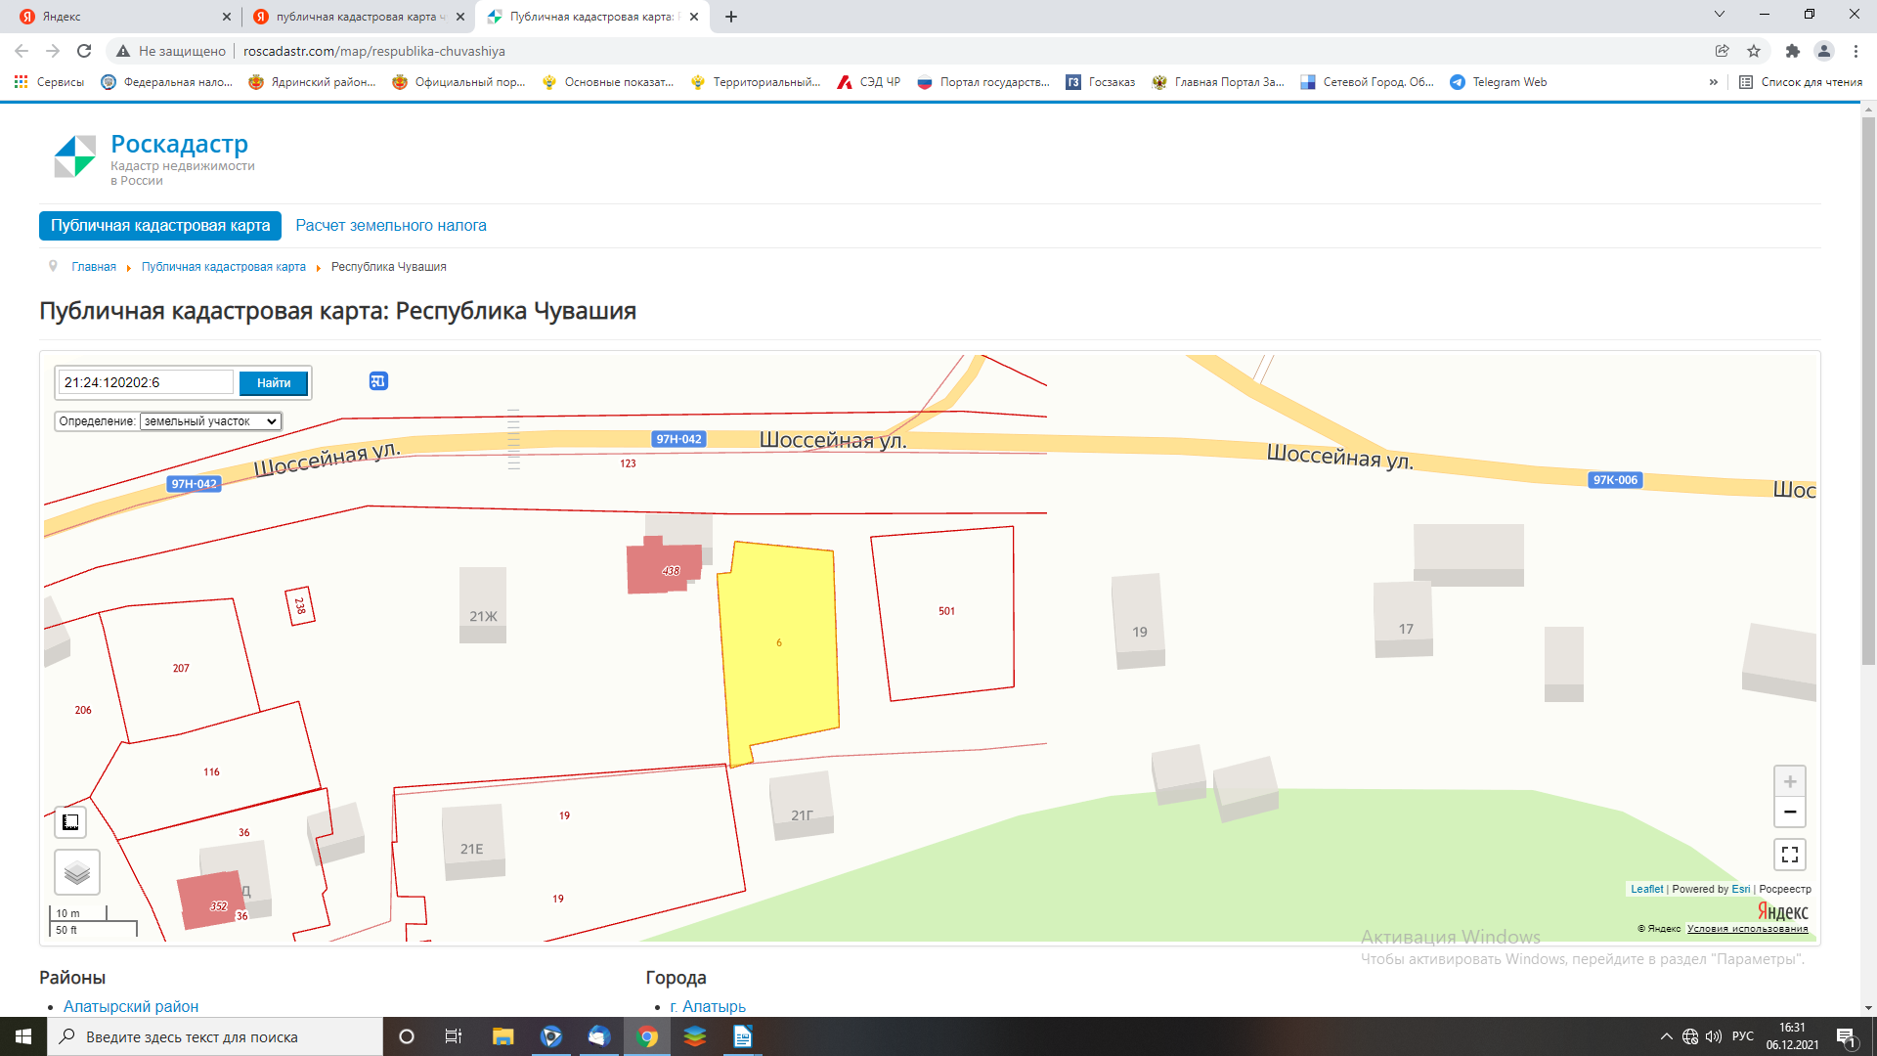
к договору № ____
от ____________ г.

Приложение № 2
к договору № ____
от ____________ г.

Требования к содержанию и уборке территории

При эксплуатации Объекта Хозяйствующий субъект обязуется производить:
- уборку территории, прилегающей к объектам в радиусе 5 метров, ежедневно (в постоянном режиме);
- не реже одного раза в год покраску объекта, цветочное оформление;
- ремонт и замену пришедших в негодность частей конструкции по мере необходимости, а в случаях угрозы безопасности граждан – незамедлительно;
- регулярную помывку объекта (кроме зимнего периода).
В зоне Объекта, а также на прилегающих газонах не допускается:
- складирование тары (в том числе на крышах сооружений);
- сброс бытового и строительного мусора, производственных отходов;
- складирование спиленных деревьев, листвы и снега.
Запрещается:
- выдвигать или перемещать на проезжую часть магистралей, улиц и проездов снег, очищаемый с территории вокруг объектов;
- возводить к нестационарным объектам пристройки, козырьки, навесы и прочие конструкции, не предусмотренные проектами;
- выставлять торгово-холодильное оборудование около нестационарных объектов.

